Gâteau de pommes de terre viennois
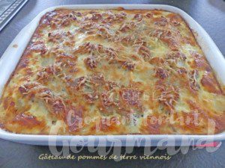 Pour 4 Croquants-Gourmands
- 800 g de pommes de terre
- 6 chipolatas (aux herbes pour moi)
- 300 ml de lait (½ écrémé pour moi)
- 3 œufs
- 100 g de comté râpé
- sel & poivre du moulin
Un plat à gratin légèrement huilé
Préchauffage du four à 180°C
Éplucher les pommes de terre, les couper en rondelles et les faire cuire à l'eau bouillante salée pendant 10 minutes.
Retirer le boyau des saucisses et les écraser.
Disposer la moitié des pommes de terre dans le plat.
Étaler la moitié de la chair à saucisse.
Saupoudrer de la moitié du fromage râpé.
Couvrir du reste des pommes de terre puis du reste des saucisses.
Battre les œufs avec le lait.
Saler & poivrer.
Verser le mélange dans le plat.
Saupoudrer avec le reste de fromage.
Enfourner pour 35 minutes.
Servir avec une salade verte.

